1- Écris le bon déterminant devant chaque mot.
Lecture
Le
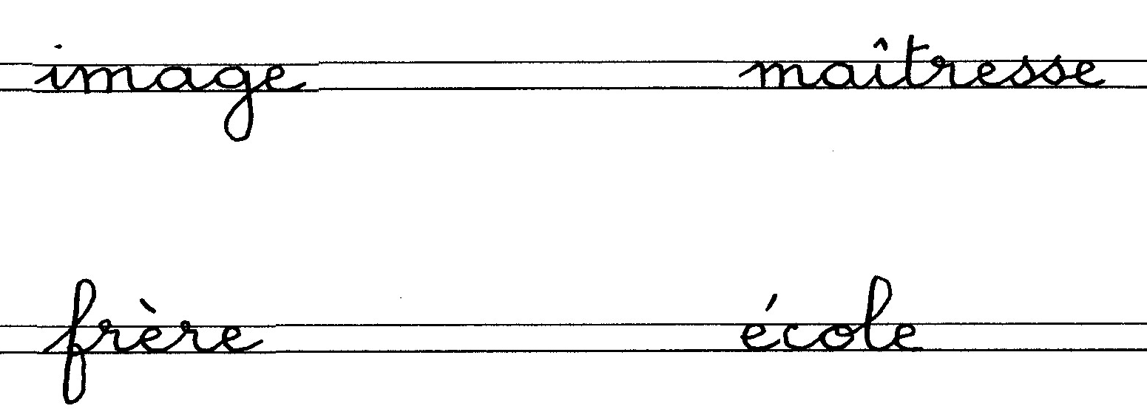

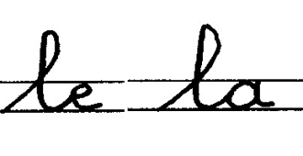
2- Même consigne.

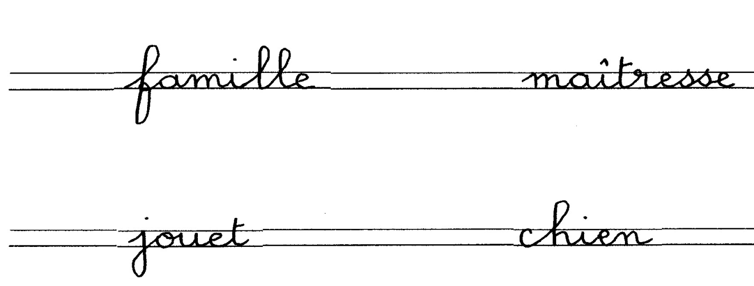

3- Entoure ou barre les mots sous les modèles.
fais |  | arrêt |  | mien
fait |  | arrête |  | miens
fiais |  | arrêt |  | mine
fais |  | arrêts |  | main
faite |  | apprêt |  | mien
fias |  | arrêt |  | mien
fais |  | arête |  | mène

